水戸市の紋章の使用に関する規程
平成２２年３月19日
水戸市規程第３号
（目的）
第１条 この規程は，水戸市の紋章（昭和８年12月23日制定。以下「紋章」という。）の使用について必要な事項を定めることを目的とする。
（紋章の取扱い）
第２条 市民は，紋章が本市の象徴であることを認識し，その取扱いに当たっては，本市の尊厳と品位を損なわないよう十分配慮しなければならない。
（紋章の形状等）
第３条 紋章の形状及び色彩は，別表第１に定めるとおりとする。ただし，市旗として使用する場合は，別表第２に定めるとおりとする。
（紋章の使用の承認）
第４条 市長は，紋章の使用が次の各号のいずれかの場合に該当すると認めるときは，使用の承認をすることができない。
(1) 公の秩序を乱し，又は善良な風俗を害するおそれがあるとき。
(2) 政治活動又は宗教活動を目的とするとき。
(3) 営利団体等が営利のため又は自己を表示するため使用するとき。
(4) 本市の事業等と混同されるおそれのあるとき。
(5) 暴力団（暴力団員による不当な行為の防止等に関する法律（平成３年法律第７７号）第２条第２号に規定する団体をいう。）又は暴力団の構成員，暴力団の維持運営等に協力若しくは関与をする者，暴力団と親密な交際をする者その他暴力団と社会的に非難される関係を有する者の使用に供されるおそれがあるとき。
(6) 前各号に定めるもののほか，市長が適当でないと認めるとき。
２ 市長は，前項の規定にかかわらず，同項第３号及び第４号の規定に該当する場合において，紋章
の使用が本市の観光，産業，文化，スポーツ等の振興又は発展に寄与すると認めるときその他特別の理由があるときは，その使用を承認することができる。
（使用の申請）
第５条 紋章を使用しようとする者は，水戸市の紋章使用承認申請書（様式第１号）に市長が必要と認める書類を添えて，市長の承認を受けなければならない。ただし，次の各号に掲げる者にあっては，この限りでない。
(1) 国又は地方公共団体
(2) 前号に掲げるもののほか，市長が適当と認める者
（使用の決定）
第６条 市長は，前条の規定による申請があったときは，その内容を審査のうえ適否を決定し，水戸市の紋章使用承認（不承認）決定通知書（様式第２号）により当該申請をした者に通知するものとする。
２ 市長は，必要があると認めるときは，前項の規定による承認に条件を付すことができる。
（承認の取消し）
第７条 市長は，前条第１項の規定により承認を受けた者（以下「使用者」という。）が次の各号の いずれかに該当する場合は，当該承認を取り消すことができる。この場合において，使用者に損害が生ずることがあっても，市長は，その責めを負わない。
(1) 偽りその他不正の手段により承認を受けたとき。
(2) 承認を受けた目的以外の目的に使用したとき。
(3) 承認の条件に違反したとき。
(4) 前３号に掲げるもののほか，市長が必要があると認めるとき。
２ 市長は，前項の規定により承認を取り消したときは，水戸市の紋章使用承認取消通知書（様式第３号）により当該使用者に通知するものとする。
（補則）
第８条 この規程に定めるもののほか，必要な事項は，別に定める。

付 則
この規程は，公布の日から施行する。
別表第１（第３条関係）
１ 紋章の形状
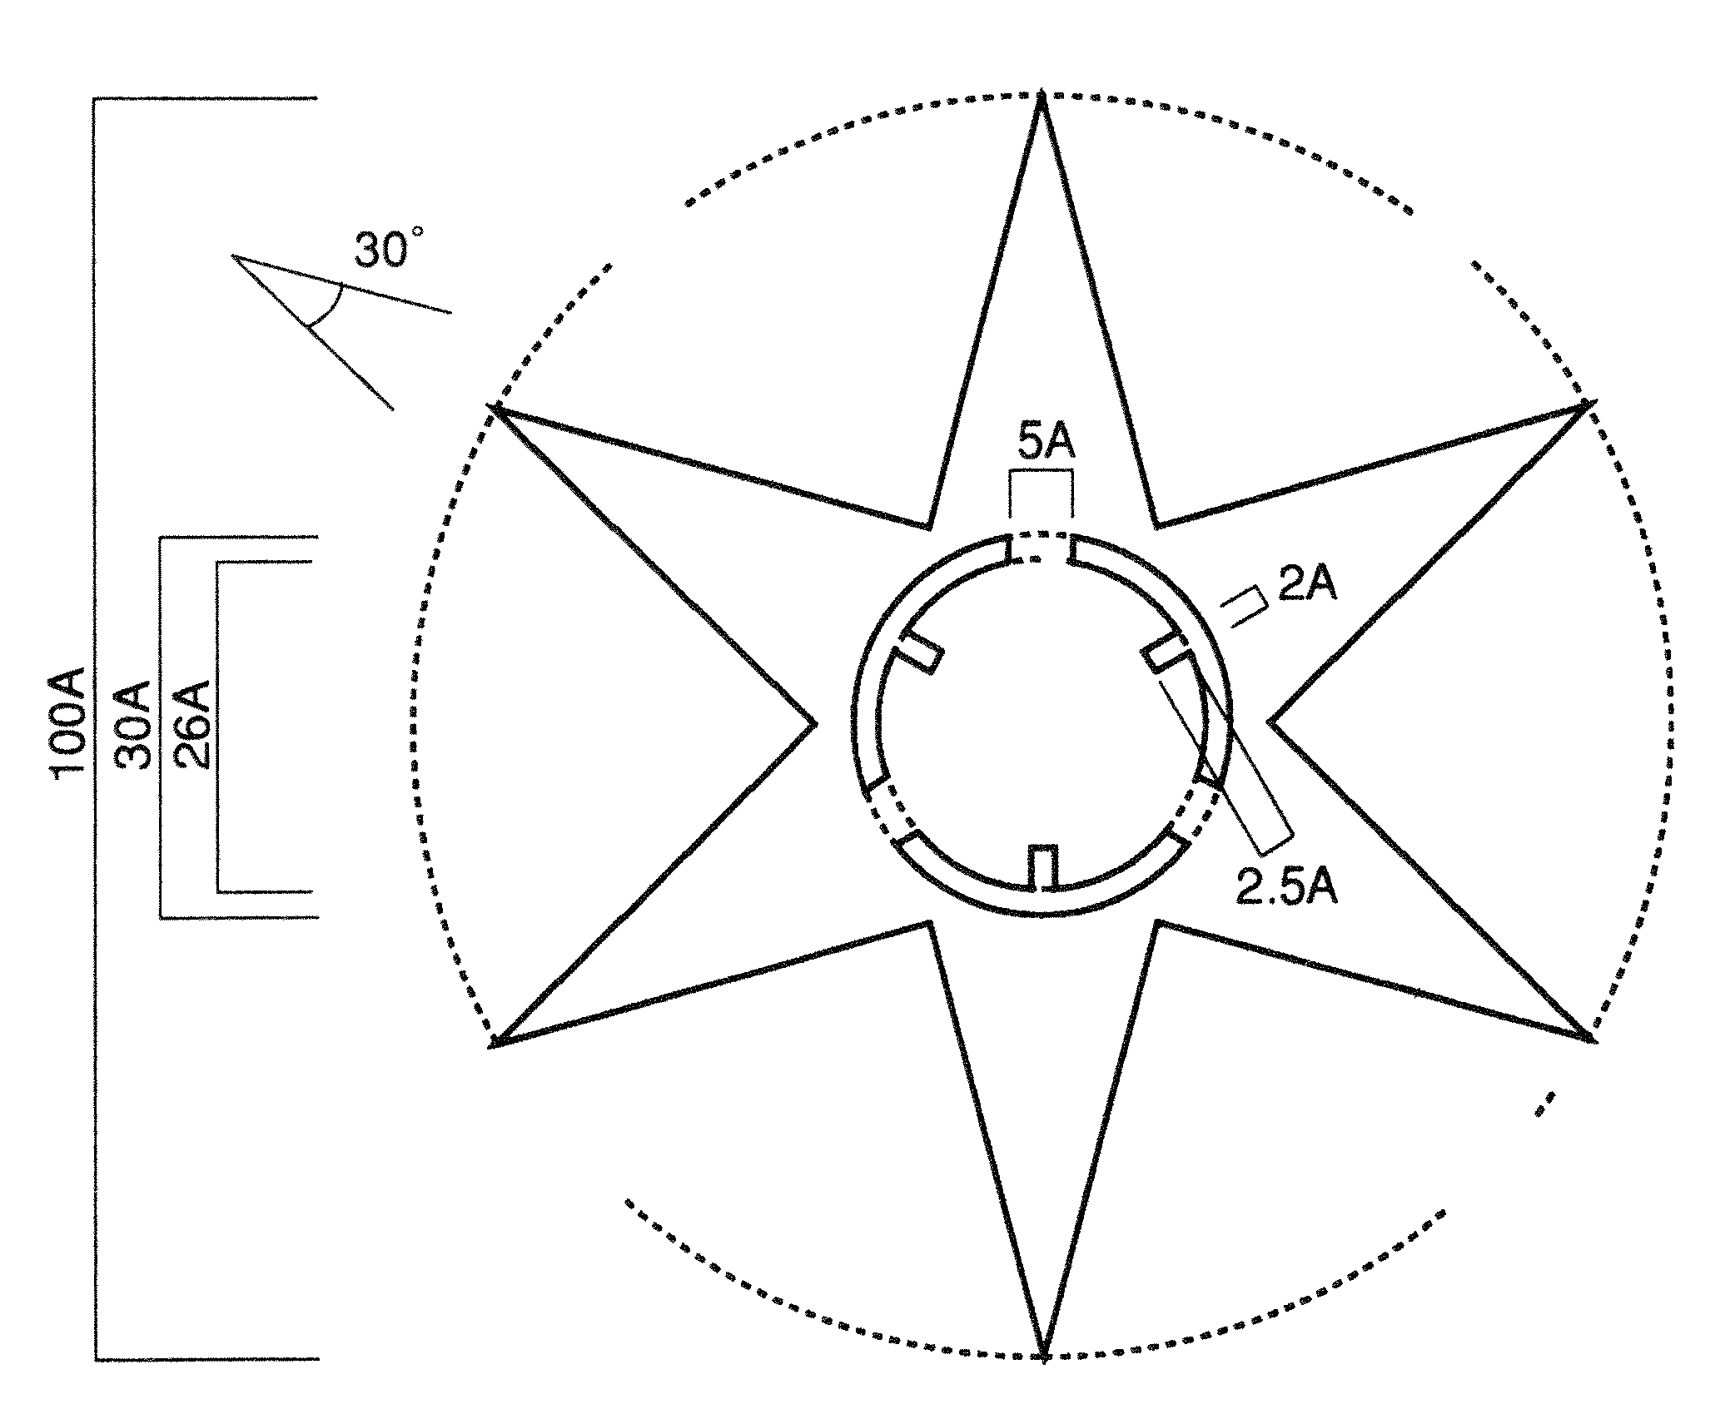
角度は３０度を基本とする

２ 紋章の色彩
「水」を図案化した星型は濃い青色（マンセル値 ３．４ＰＢ３．４／１２．８）を，中心の「ト」の部分は，白色（マンセル値 Ｎ９．５）を基本とする。ただし，市長がやむを得ないと認める場合は，落ち着いた色彩を用いるものとする。

別表第２（第３条関係）
１ 市旗の形状
（１） 市旗縦横比率 縦２：横３
（２） 市旗と紋章の比率 市旗の縦２：紋章の直径１．４
（３） 紋章の中心 対角線の交点とする。
（４） その他 紋章の形状については，別表１に定めるところによる。
3ａ
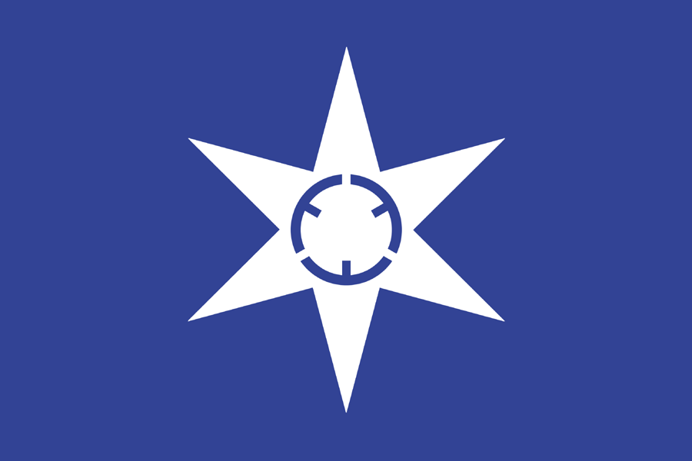

１．４ａ
2ａ

２ 市旗の色彩
市章の「水」を図案化した星形は白色（マンセル値 Ｎ９．５）を，生地及び中心の「ト」の部分は濃い青（マンセル値 ３．４ＰＢ３．４／１２．８）を，基本とする。

